Mariano Delgado: "Como dice Boff, la Iglesia tiene que aprender de los pueblos amerindios"
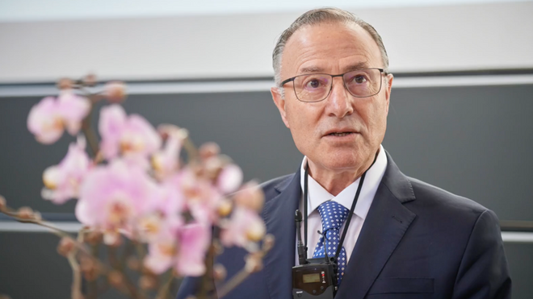
Mariano Delgado

"Con la dogmatización del "extra ecclesiam nulla salus" por el Concilio de Florencia (1442) se acentuó la lectura eclesiológica-exclusiva de la Tradición"

"En muchos catecismos misioneros de la Era de los Descubrimientos, se dice que los antepasados arden irremediablemente en el infierno, lo que constituye una de las formas más crueles de la ‘colonización de las almas’"

"Algunos teólogos, como Leonardo Boff, esperan que la Iglesia esté dispuesta a aprender de las religiones indias actuales o de sus ‘sincretismos’ o ‘formas híbridas de religión’"

"Otros enfoques muestran convergencias con el "inclusivismo ilustrado" que yo mismo he propuesto en varias publicaciones como ubicación honesta de una teología ‘cristiana’ de las religiones"
20.08.2022 | Mariano Delgado*
La "doctrina del descubrimiento" también incluye el comportamiento de los misioneros cristianos con otras religiones. Por supuesto, no se trata de medir a los actores de aquella época con los principios de la teología actual de la misión y las religiones.
Causa de graves faltas
Pero tampoco se puede pasar por alto que al principio de los viajes de descubrimiento, cuando a los cristianos europeos se les concedió la oportunidad sin precedentes de "ganar influencia sobre una parte tan grande de la humanidad" (Kenneth Scott Latourette), se produjo un desastroso ‘estrechamiento’ de la tradición, que es responsable de graves errores en el trato con otras religiones y culturas.
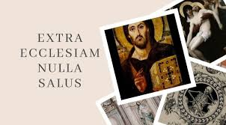
Con la dogmatización del "extra ecclesiam nulla salus" por el Concilio de Florencia (1442) se acentuó la lectura eclesiológica-exclusiva de la Tradición, mientras que el Concilio Vaticano II –especialmente en Lumen Gentium 16 y Gaudium et spes 22 – acentuó más bien la interpretación cristológica-inclusiva.
Origen del celo misionero
Además, muchos misioneros –entre otras cosas por la doctrina tridentina de la necesidad salvífica del bautismo en 1547, la comprensión de la evangelización del mundo como condición para la ansiada parusía (Mt 24,14) y el mandato misionero y bautismal apodíctico del final del Evangelio de Marcos– se caracterizaron por una impaciencia escatológica y un celo misionero extremo.
Hoy sabemos que el versículo "El que crea y sea bautizado se salvará; el que no crea será condenado" (Mc 16,16) no se añadió hasta el siglo II. Vincula el mandato misionero con el énfasis en la urgencia de la fe explícita y el bautismo para la salvación a la sombra de las persecuciones a los cristianos, que se veían como un signo de la proximidad del fin del mundo.
Lo mismo ocurre con la exclusividad salvífica de la Iglesia en Cipriano de Cartago. La recepción de estos pasajes apodícticos en la historia del cristianismo –aislados del contexto parenético de origen– no está exenta de cierta tragedia: condujo a un celo misionero exagerado y a bautismos forzados para salvar a los paganos de la condenación.
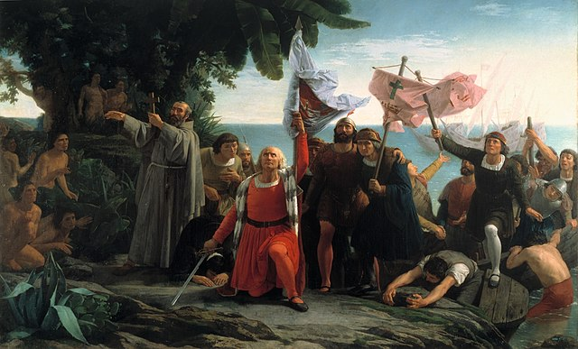
Colonización de las almas
Y también sumió a los misioneros en profundos conflictos: ¿Eran cómplices de la condenación de los no bautizados si la misión no tenía éxito? ¿Debían contarse entre los condenados los antepasados no bautizados, que eran muy respetados y venerados tanto en América como en África y Asia? En muchos catecismos misioneros de la Era de los Descubrimientos, se dice que los antepasados arden irremediablemente en el infierno, lo que constituye una de las formas más crueles de la ‘colonización de las almas’.
Los europeos del Renacimiento tenían su concepto de religión
Uno de los problemas que se plantean aquí es también el concepto de religión de los europeos del Renacimiento. Para ellos, la religión era una constante estructural de la historia. El hombre sólo era concebible como "homo religiosus". Con Cicerón en mente, pensaban que no había tribu tan salvaje ni tan mansa entre los hombres "que no supiera que hay que tener un dios, aunque viva en la ignorancia de qué clase de dios conviene tener". Pero por religión entendían un culto público a Dios con servidores y ritos de culto claramente identificables y lugares de culto o templos.
Sin embargo, en los casos en los que estos signos faltaban a primera vista, los europeos tenían dificultades para percibir la religiosidad de los indios. Por ejemplo, los católicos y los protestantes pensaban que los indios tupíes de Brasil, que vivían como seminómadas sin un lugar de culto fijo y sin los demás signos visibles de una religión pública, no tenían ni Dios ni religión. Los europeos del Renacimiento no tenían un modelo de percepción para una religiosidad chamánica en la que las hierbas embriagadoras, los hechiceros y la danza desempeñaban un papel central. Paradójicamente, su concepto de religión les impedía a los europeos percibir algunas formas de religiosidad.
Idolatría inexclusable
El pensamiento exclusivista también incluye la consideración de las religiones recién descubiertas como "idolatría inexcusable" (Rom 1:18-21), como era común en todas las denominaciones cristianas durante el Renacimiento. Salvo honrosas excepciones como Bartolomé de Las Casas, los misioneros sólo veían en las otras religiones una "falsa religio", que había que combatir consecuentemente, tanto argumentalmente como con la protección del Estado cristiano. Según la "distinción mosaica" (Jan Assmann), muchos pasajes bíblicos hablan de la ira del Dios celoso contra el politeísmo y la idolatría, que se consideran la raíz de todos los males (cf. entre otros Sab 13,1-9, Sal 96,5 y Rom 1,18-23).
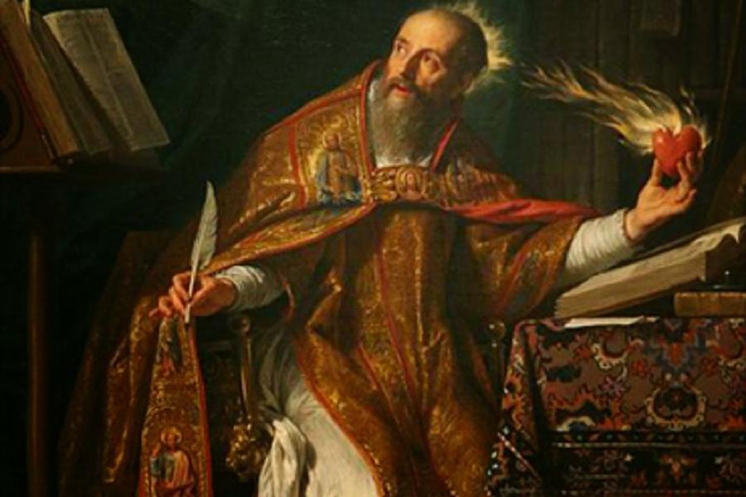
La distinción augustiniana
Por último, la precomprensión de la misión en el Renacimiento incluye lo que me gustaría llamar la "distinción agustiniana". El obispo de Hipona habló de dos épocas en la historia de la Iglesia. En una, a saber, antes de que el cristianismo fuera elevado gradualmente a la categoría de religión del Estado con el giro constantiniano en el transcurso del siglo IV y la subsiguiente prohibición de los cultos paganos, la Iglesia no tenía el poder de actuar contra el politeísmo y la idolatría con el apoyo del Estado.
En la otra época, sin embargo, la Iglesia puede y debe utilizar el poder que se le ha dado. El jesuita José de Acosta se refiere explícitamente a esta distinción agustiniana entre las dos épocas de la Iglesia a finales del siglo XVI para justificar la eliminación –si fuera necesario con coacción– de la idolatría pública.
Este es el hecho histórico. ¿Cómo se ve todo esto en la investigación actual tras el cambio de perspectiva a la sombra de 1992?
Los descendientes de las víctimas exigen respeto
Los descendientes de las víctimas de la evangelización cristiano-europeas exigen, como es lógico, que la Iglesia respete sus culturas y religiones. Esto es lo que hicieron los representantes de 30 pueblos indígenas de 15 países latinoamericanos en la Segunda Consulta Ecuménica sobre "Pastoral Indígena", celebrada en Quito en 1986.
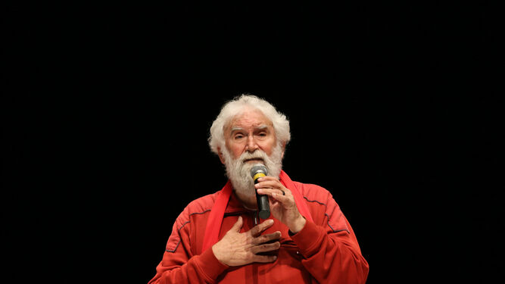
Leonardo Boff Manuela d'Ávila - Wikimedia Commons
Leonardo Boff: la Iglesia tiene que aprender de los pueblos amerindios
Algunos teólogos, como Leonardo Boff, esperan que la Iglesia esté dispuesta a aprender de las religiones indias actuales o de sus ‘sincretismos’ o ‘formas híbridas de religión’, porque habrían conservado gran parte de su propia tradición tras el encuentro con la misión cristiana. En esto, Boff ve un contraste con la unilateralidad de la cultura occidental-moderna: una cultura oral en la que los lugares sagrados siguen desempeñando un papel importante, de hecho una profunda "unio mystica" con la Gran Madre Tierra caracterizada por la reverencia y la veneración; los valores de la comunidad; la apreciación del cuerpo humano y del ser humano en su totalidad; la comprensión del ejercicio del poder como un servicio a la comunidad; la sencillez y la indiferencia frente a una mentalidad (occidental) que trata de acumular tanto capital y riqueza como sea posible.
Boff aboga por volver a la época anterior a 1492 y "recuperar y construir" las antiguas religiones a toda costa, para reconocerlas en su "validez" y "legitimidad": como elemento esencial de un proceso de "recuperación de la antigua identidad", pero también como reparación porque en su día fueron "combatidas y prohibidas" por los misioneros.
Jesuitas exigen no sólo tolerancia
Un poco diferente es el concepto de algunos etnólogos y misioneros de la Compañía de Jesús que, a la sombra del Quinto Centenario 1992, concibieron el libro El rostro indio de Dios. Ellos también abogan por una aceptación de los ‘sincretismos’ amerindios con sus valores, lo que significa mucho más "que la mera tolerancia estratégica [...] Así, la aceptación significa el reconocimiento del patrocinio como un ‘sacramento del pueblo’, el reconocimiento de los matrimonios indígenas como una forma de sacramento cristiano, el reconocimiento de los ritos de fertilidad a la Madre Tierra como un culto al Dios cuidador, y significa el reconocimiento de la experiencia religiosa indígena".
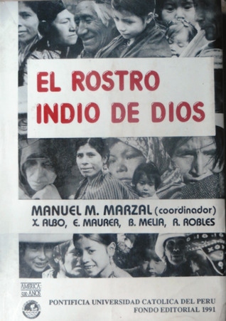
Pero la aceptación para ellos significa también una nueva evangelización que respete la alteridad de estas formas híbridas de religión y las entienda "como nuevas ‘semillas del Verbo’" o como "una contribución a la síntesis cristiana" de América Latina, es decir, en el sentido de la incorporación cristiana de aquellos elementos de una 'buena religión' que están presentes en las 'hibridaciones' indígenas (según Nostra aetate 2: "La Iglesia Católica no rechaza nada de lo que en estas religiones hay de santo y verdadero.
Inculturación versus sincretismo
Este concepto de evangelización pretende hacer justicia tanto a la inculturación como a un ‘sincretismo’ positivamente entendido. Mientras que la inculturación se entendería como el impulso sistemático y consciente de los evangelizadores "para trasladar el mensaje universal del Evangelio a la sociedad evangelizada", el ‘sincretismo’ para Manuel Marzal SJ representa el proceso inverso "en el que los evangelizados tratan de conservar sus propias características religiosas".
Una teología «cristiana» de las religiones
Este nuevo concepto de evangelización es la expresión de un cambio positivo en el sentido de la teología de la misión y las religiones las religiones del Concilio.
Para algunos, este cambio requiere también la búsqueda de una teología pluralista, comparativa o poscolonial de las religiones, que en sus diversas variantes todavía tiene que hacer esfuerzos considerables para aclarar su estatus epistemológico. Porque en la teología de las religiones, lo crucial es la ‘ubicación’, el ‘locus standi’, desde el que vemos las religiones: ¿qué ubicación tienen y en qué sentido se entienden cada una de esas nuevas tendencias como ‘teología’?
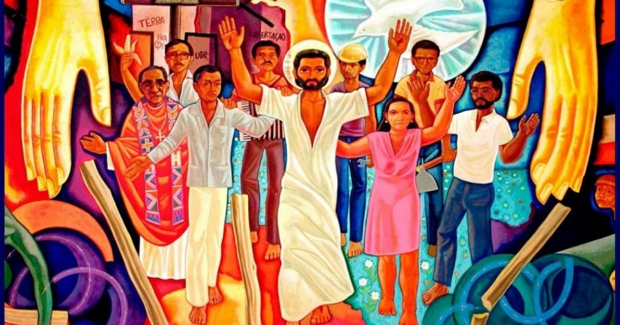
Otros enfoques muestran convergencias con el "inclusivismo ilustrado" que yo mismo he propuesto en varias publicaciones como ubicación honesta de una teología ‘cristiana’ de las religiones. Si quiere ser ‘teología’ en el sentido del paradigma o círculo hermenéutico de la teología cristiana (relación mutua entre fe y razón), sólo puede mirar el mundo de las religiones partiendo de su propia fe. Una teología de las religiones de este tipo tendrá que percibir algunas cuestiones/tareas –tanto prácticas como dogmáticas– de forma autocrítica (o ‘ilustrada’) en vista de la facticidad histórica del cristianismo (entre otras cosas, la falta de respeto por otras religiones debido al mencionado estrechamiento de la tradición y la realización práctica de la pretensión de absolutismo en la amalgama de misión y colonialismo).
Respetar los fundamentos
Pero si no quiere tirar el bebé con el agua de la bañera y pretende seguir siendo fiel a la "naturaleza misionera" de la Iglesia (cf. Ad gentes 2), una teología de la misión y las religiones tendrá que tener en cuenta estos cuatro principios básicos de un inclusivismo cristiano: la voluntad salvífica universal de Dios, la mediación universal de Cristo, el carácter de signo (cf. Lumen gentium 1) de la Iglesia al servicio de los dos primeros principios y, finalmente, el horizonte escatológico y pneumatológico de la salvación, ya que el Espíritu Santo nos conducirá cada vez más profundamente a la verdad, de modo que tradición e innovación caminan de la mano.
La calidad ‘teológica’ de una teología ‘cristiana’ de la misión y las religiones depende de la forma en que se piensen estos principios básicos frente al mandato misionero de la Iglesia y la permanente facticidad de otras religiones.
*Mariano Delgado es catedrático de Historia de la Iglesia Medieval y Moderna y director del Instituto para el Estudio de las Religiones y el Diálogo Interreligioso en la Universidad de Friburgo.
https://www.religiondigital.org/opinion/Mariano-Delgado-Boff-Iglesia-amerindios-Descubrimiento_0_2477152273.html?utm_source=newsletter&utm_medium=email&utm_campaign=mariano_delgado_como_dice_boff_la_iglesia_tiene_que_aprender_de_los_pueblos_amerindios&utm_term=2022-08-25

